**Documentación Bernardo Sanroman Tavarez**

1. Descargue los proyectos desde <https://github.com/bsanromant4/CRUD_API.NET>
2. Ejecutar los archivos .sql que están en la carpeta BD para generar la base de datos, las tablas y stored procedures necesarios en SQL Server. En el siguiente orden.
   1. BD
      1. CodeChallengeMaxi.sql
   2. Tablas
      1. Beneficiarios.sql
      2. Empleados.sql
   3. StoredProcedures
      1. ActualizarBeneficiario.sql
      2. ActualizarEmpleado.sql
      3. EliminarBeneficiario.sql
      4. EliminarEmpleado.sql
      5. InsertarBeneficiario.sql
      6. InsertarEmpleado.sql
      7. SeleccionarBeneficiario.sql
      8. SeleccionarBeneficiarioxEmpleado.sql
      9. SeleccionarEmpleado.sql
      10. SeleccionarEmpleados.sql
3. Ejecute primero el proyecto RestAPI_Maxxi o cargarlo en su servicio de host con los archivos compilados que están en la carpeta “APICompilada”
4. Una vez cargado y funcionando el API, deberá copiar la URL del API y pegarla dentro del proyecto VistaMaxiTransfer en la variable _pathUri.
5. Compile el proyecto y generé el archivo exe en modo release o bien sólo ejecute en modo debug.  
   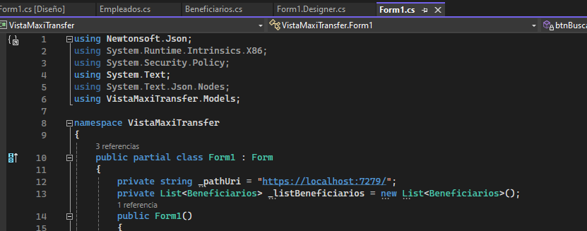

**Ejecución de Pruebas Unitarias**

1. Abra el proyecto RestAPI_Maxxi y diríjase al proyecto “PruebasUnitarias” click derecho y opción “Ejecutar Pruebas”   
   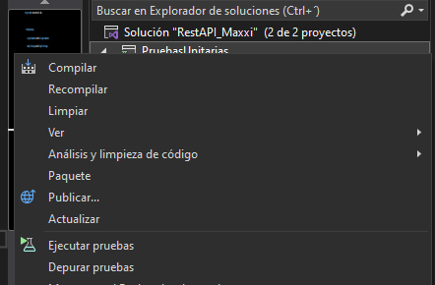
2. Deberá mostrarle la siguiente pantalla  
   